Анксиозност у доба Короне-шта радити

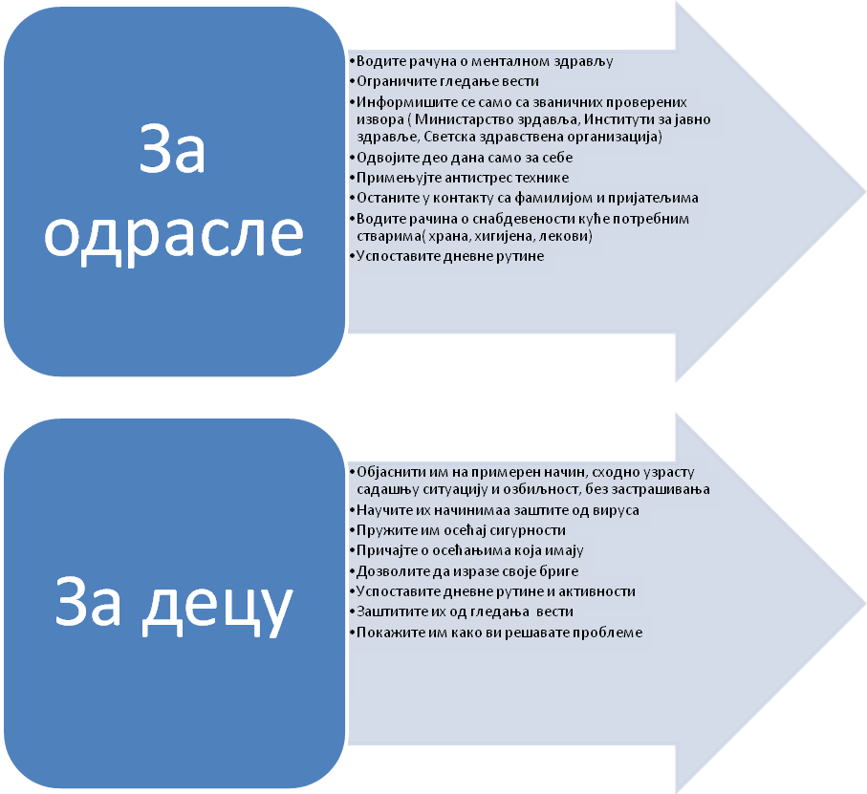

Приредила
Марија Виловић, психолог

